COMUNICADO OFICIAL A LOS SOCIOS SOBRE EL ACUERDO DE COLABORACIÓN QUE HAN FIRMADO VERICAT IMPLANTOLOGIA INMEDIATA Y EL CASINO DE AGRICULTURA DE VALENCIA

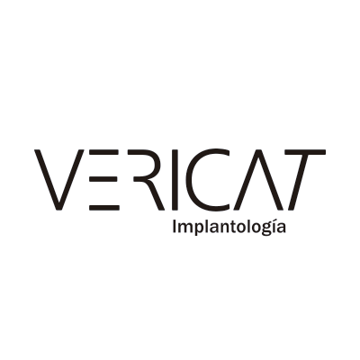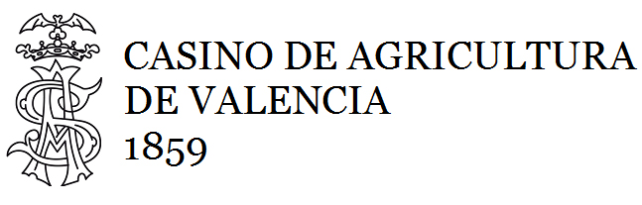

CONDICIONES DE LA OFERTA PARA LOS SOCIOS DEL CASINO DE AGRICULTURA DE VALENCIA Y SUS FAMILIARES DIRECTOS

- PRIMERA VISITA GRATUITA
- PRUEBA RADIODIAGNÓSTICA GRATUITA (ortopantomografía)
- CIRUGÍAS DE IMPLANTES 20% de descuento sobre tarifa habitual.
- PRIMERA REVISIÓN ANUAL DE MANTENIMIENTO GRATUITA.
- CONDICIONES DE FINANCIACIÓN HASTA EN 24 MESES SIN INTERESES

